PXL-6K- LED
经纬度智能路灯控制器使用说明书(国际版)
（本型号特别适用于东北地区在零下50摄氏度极低温度下工作）

一、概述
PXL-6K-LED型经纬度智能路灯控制器是本厂SDK-6型的升级版，在原基础上增强了时钟的走时精度、2路半夜关灯完全独立控制，地区控制可在全球范围内使用，使用环境可在零下50摄氏度的低温下正常工作，PCB印制板采用三防漆覆盖，对防潮、防盐雾、防霉等起到了一定的保护作用。本产品采用国外先进的计算机控制技术，运用太阳与地球的运行规律以及地球经纬度与日出日落的关系，根据一年四季变化规律，应用经纬度算法计算日出日落时间，并且有开关时间微调及半夜控制功能，能适应不同地理环境的需要；是路灯、广告灯箱、霓虹灯等设备的最佳时间控制器；可广泛应用于城镇街道、高速公路、铁路、车站、航道、工矿、学校及供电部门等一切需要高精度时间控制的场所。
二、功能特点
①、全部采用工业级进口芯片，适用温度-50℃—+70℃；
②、输出回路采用无触点固态继电器，无干扰；
③、所有参数和时间均能断电保存十年以上，上电能自动运行；
④、采用美国DALLAS时钟芯片，走时准确，误差≤±2分/年；
⑤、三种控制方式：全夜灯、自动半夜灯、两段灯；
⑥、开关电源，适用电压范围宽：AC100V－AC275V；
⑦、本控制器设有自动/手动转换按钮，便于用电设备的检修或重大庆典的应急需要；
⑧、增加光控探头就可成为光控型经纬度智能路灯控制器；
⑨、可直接连接630A的接触器，但建议大于250A接触器时增加中间继电器。
三、显示名称
状态—A 内容是：日期
状态—B 内容是：时间
状态—C 内容是：经度
状态—D 内容是：纬度
状态—L1 内容是：A路的控制模式
状态—L2 内容是：B路的控制模式
状态—E1 内容是：第一组开灯时间
状态—F1 内容是：第二组关灯时间
状态—E2 内容是：第二组开灯时间
状态—F2 内容是：第二组关灯时间。
四、技术参数
工作电压：AC100—240V 50/60Hz
整机功耗：220AC 5W
控制周期：24小时 误差：±2分/年
输出回路：220VAC 3A或380VAC 1A。使用无触点固态继电器；不能控制直流负载，如果要控制直流负载需定制。
一般情况下控制器的输出可直接连接630A的接触器，如果接触器大于此配置必须用中间继电器扩展功率，否则可能烧毁控制器的回路。
掉电记忆：时钟能断电运行10年以上；控制参数断电能保存100年以上。
工作温度：－50℃—+70℃
工作电源保险：100mA
负载控制保险：3A
五、基本功能和控制方式
基本功能：输入本地经纬度后，控制器即可根据经度、纬度和日期自动计算出当地开灯和关灯时间（日落和日出时间）。
控制模式：
A模式：全夜灯（开、关自动），无需设定
C模式：半夜灯（开自动，关用户设定）
D模式：两段灯（傍晚自动开，用户设定关，用户设定开，早晨自动关）
六、安装示例
控制器上电时首先显示82401603，但有时也会显示不同的内容，表示程序可能是不同的版本。
只有控制器显示北京时间并且走时时，才能按您调整的参数进行控制。所以在用户设定时每一项的最后“确定”键一定按下，这样才结束本项的调整，并显示北京时间而进入控制状态。
为使操作快速入门：下例指导用户用C方式控制路灯开关，其它控制方式可举一反三，所有参数范围自动控制，无需用户关心。操作规程如下：
日期：2008年12月18日，北京时间：9点20分16秒
调整为：2009年4月16日，北京时间：17点05分27秒
经度：120；纬度：30（杭州地区）
调整为：经度：120，纬度：42（使用地），附货物清单提供。
控制模式：C模式，半夜灯关灯时间为：23：00
5.1调整日期和北京时间
日期和时间均已输入正确，但希望用户检查，如有错误，请调整，保证日期和时间正确无误。
注意：闪动部分是按“+”或“-”键可调整的数字。
1、设定→时间A 08.12.18 ↓ +或-调整年为09，输入范围：00-99↓
2、确定 A 09.12.18 ↓ +或-调整月为04，输入范围：01-12↓
3、确定 A 09.04.18 ↓ +或-调整日为16.输入范围：01-31↓
4、确定 b 09.20.16. ↓ + 或 - 调整小时为17，输入范围：00-23 ↓
5、确定 b 17.20.16. ↓ + 或 - 调整分为05，输入范围：00-59 ↓
6、确定 b 17.05.16 ↓ + 或 - 调整秒为27，输入范围：00-59 ↓ 确定 调整完毕，时钟即按刚才输入的时间运行。
5.2、调整经度和纬度值
经度和纬度均已输入杭州地区的经纬度值，用户应输入本地值。
① 设定 → 经纬 C 120 30 ↓ + 或 - 调整经度的整数值为120，输入范围：52-150 ↓
② 确定 d 30 ↓ + 或 - 调整纬度的整数值为42，输入范围：10-80 ↓
③ 确定 经纬度调整完毕
5.3 输入控制方式：两路均设为C控制方式，22：00关灯
① 设定 → 方式 L1 A ↓ + 或 - 选择A路 ↓
② 确定 L1 A ↓ + 或 - 调整控制方式为C，输入范围：A-d ↓
③ 确定 F1 22.00 ↓ + 或 - 调整关灯时间的小时为23：00，输入范围：00-23 ↓
④ 确定 F1 22.00 ↓ + 或 - 调整关灯时间的分钟，输入范围：00-59 ↓ 确定 半夜灯A路，调整完毕。
⑤ 设定 → 方式 L2 A ↓ + 或 - 选择B路 ↓
⑥ 确定 L2 A ↓ + 或 - 调整控制方式为C，输入范围：A-d↓
⑦ 确定 F1 22.00 ↓ + 或 - 调整关灯时间的小时为 23：00，输入范围：00-23 ↓
⑧ 确定 F1 22.00 ↓ + 或 - 调整关灯时间的分钟，输入范围：00-59 ↓ 确定 半夜灯B路，调整完毕。

5.2调整经度和纬度值
经度和纬度均已输入杭州地区的经纬度值，用户应输入本地值。
5.3输入控制方式：两路均设为C控制模式，22：00关灯
5.4检查：检查以上5.1-5.3输入的内容是否正确
时间
A 06.04.16.
b 17.08.27.
单独按 显示日期： 时间：
经纬
C 120
d 30.
单独按 显示经度： 纬度：
模式
L1 C
E1 18.59
单独按 显示模式： 开灯时间：
F1 23.00
关灯时间：
L2 C
E2 18.59
模式： 开灯时间：
F2 23.00
关灯时间：
17.05.16
北京时间：

最终显示的北京时间，这时控制器将按以上输入的参数及方式控制路灯开关了。
七、控制参数及控制模式的设定说明
①、日期和时间：参见5.1
日期和时间是保证控制器开关的基础，必须保证其正确，特别提示：（时间是北京时间，并且是24进制），控制器的北京时间累计误差，根据用户对其精度要求，6至12个月可调整一次。
②、经度和纬度值：参见5.2
经纬度是保证控制每天调整路灯开关的重要参数，一般经纬度值输入一次即可永久保存。
由于控制器程序版本不同，有些控制器的经纬度只能输入整数。
③、控制方式：A、C、D的方式说明，C方式参见5.3安装示例（控1与控2同用，仅以控1为例）
A方式：全夜灯（自动型）
1、设定→模式 L1 A ↓ +或- 选择控制L1(A路)或L2（B路），↓
2、确定 L1 A ↓ +或- 调整控制方式为A，输入范围：A-d ↓ 确定 全夜灯控制方式A，调整完毕
D方式：两段开关灯（半自动型）。
1、设定→模式L1 A ↓ +或- 选择控制L1(A路)或L2（B路），↓
2、确定 L1 A ↓ +或- 调整控制方式为d，输入范围:A-d↓
3、确定 F1 23.00 ↓ +或- 调整第一段关灯时间的小时为22：00，输入范围：00-23
4、确定 F1 22：00 ↓ +或- 调整第一段关灯时间的分钟，输入范围：00-59 ↓
5、确定 E2 01.00 ↓ +或- 调整第二段开灯时间的小时为03，输入范围：01-06↓
6、确定 F2 03.00 ↓ +或- 调整第二段开灯时间的分钟为50，输入范围：00-59
注意：第2段的开灯火时间要小于早晨的关灯时间，季节变化后必须进行相应的调整。
八、日出日落时间调整说明
开关灯时间，即日落日出时间是由经度值、纬度值和日期自动计算，但有些用户认为开关时间需要调整，方法如下：
①、调整晚上的开灯时间（日落时间)：调整范围0-59分钟按“设定”，再按“确定”键，显示“on”表示可调整开灯时间的提前或滞后的分钟数：按“+”键再按“确定”键，可用“+”或“-”键调整开灯时间滞后的分钟数；按“-”键再按“确定”键，可用“+”或“-”键调整开灯时间提前的分钟数。
②、调整早上的关灯时间（日出时间）：调整范围0-59分钟
当调整好你需要的开灯（日落）时间后，再按“确定”键，显示“OF”，可调整日出关灯时间提前的或滞后的分钟数。
按“+”键再按“确定”键，可“+”或“-”键调整关灯时间滞后的分钟数；按“-”键再按“确定”键，可用“+”或“-”键调整关灯时间提前的分钟数。
③、按“确定”键再按“+”键可查询调整的开灯时间和关灯时间提前或滞后的分钟数。
九、接线方式：
①：接线严禁带电作业，接线排从左至右标记：①②③④。
㈠交流接触器是AC220V：③ A路 ④ B路
一般情况下控制器的输出可直接连接630A的接触器，接触器线圈为AC220V，如果接触器大于此配置必须用中间继电器扩展功率，否则可能烧毁控制器的输出回路。
（仅以控1为例）
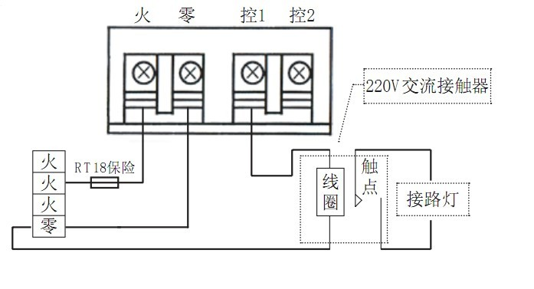

注意：因本控制器的输出回路设计特殊，建议用户接入交流接触器，不得接入其他负载，以免发生短路！！如需用万用表测量A路或B路输出电压时必须在接入交流接触器负载时进行，否则为无效测量！！
所有导线和螺丝必须牢固，可靠，这样才能保证控制器能可靠的工作。
㈡交流接触器是AC380V：③ A路 ④ B路
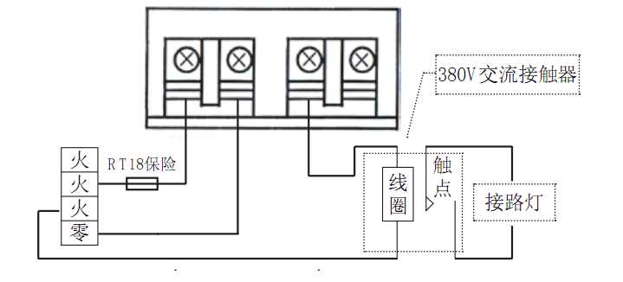

②：线路安装完毕，按一下面板上的“手动”键进入手动开测试状态，看交流接触器是否能吸合，如正常再按一下“手动”键进入自动状态，此按键只能用于短时间（15分钟内）测试，否则它会自动恢复到自动状态！切记！！
③: 本控制器右侧面有自动/手动转换按钮，便于用电设备的检修或重大庆典的应急需要，有自动、手动关、手动开三档，在没有应急情况时此按钮必须在自动状态，切记！！！
十、A方式和C方式的快速转换
由于有些地方平常情况下半夜灯C或D方式较多，但在节假日时需用全夜灯，这时在北京时间状态下，按下A 键（即“+”键），可将控制器快速设定为A方式; 节假日过后按下C键（即“-”键），又将控制方式改为了先前的设定方式。
十一、经纬度加光控
通过经纬度自动计算的日出日落时刻的时间范围进行调节：日落时刻前一小时，如果遇到阴天等天气需提前开灯时，控制器将根据光控探头的作用调整开关时间，一般情况下光控探头线缆的长度为3米！特殊要求需定制！

十二、光控探头的使用说明
①、光控探头的作用：
傍晚时，当照度小于3LX的时候，在经纬度计算的开灯时间的基础上提前一小时进入光控状态。例如：经纬度自动的计算开灯时间为18：20，在17：20-18：20间光照度小于3LX时，控制器进入光控状态，进行开灯操作。
②、安装方法：
㈠将乳白色盖罩朝下，安装光控探头。
㈡如遇散光，可由固定销从三个方向（右45°、正中、左45°）调整采光面。
③、注意事项：
㈠请将光探头安装在控制箱外，自然光能照射到得地方。
㈡光控探头请勿倒装、横装，否则将成为故障原因。

制造商：杭州普星电器厂 邮 编：311255
地 址：杭州市萧山区浦阳工业园区 网址：www.hzpxk.com
电 话：0571-82401603 82410618 13600510895 技术咨询：18058122908

